Obecní knihovna Žíželeves vás zve

na

**Setkání v knihovně – Lokální historie**.

**V úterý 6. 11. od 10.00 hod**.

**Beseda s pamětníky v naší obci.**

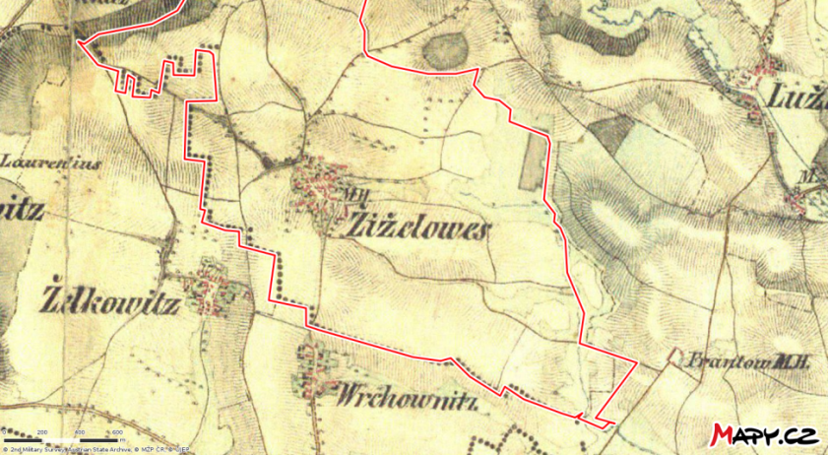Na téma: **Jak to u nás chodilo.**

Dovolujeme si požádat účastníky,   
aby si na setkání vzali s sebou staré fotografie, plány,   
pohlednice apod., a také vzpomínky.

H. Pavlíková,

MVDr. J. Štaffa,

Těšíme se na Vás.

Přijměte pozvání do knihovny na malé občerstvení a trochu vzpomínek.